НАЦІОНАЛЬНИЙ ТЕХНІЧНИЙ УНІВЕРСИТЕТ УКРАЇНИ

«КИЇВСЬКИЙ ПОЛІТЕХНІЧНИЙ ІНСТИТУТ»

ФІЗИКО-ТЕХНІЧНИЙ ІНСТИТУТ

КРИПТОГРАФІЯ

**КОМП’ЮТЕРНИЙ ПРАКТИКУМ №1**

Експериментальна оцінка ентропії на символ джерела відкритого текст

Виконали:

студентки групи ФБ-23

Гуз Вікторія

Шукалович Марія

**Мета роботи:** засвоєння понять ентропії на символ джерела та його надлишковості, вивчення та порівняння різних моделей джерела відкритого тексту для наближеного визначення ентропії, набуття практичних навичок щодо оцінки ентропії на символ джерела.

**Постановка задачі**

1. Написати програми для підрахунку частот букв і частот біграм в тексті, а також підрахунку 𝐻1 та 𝐻2 за безпосереднім означенням. Підрахувати частоти букв та біграм, а також значення 𝐻1 та 𝐻2 на довільно обраному тексті російською мовою достатньої довжини (щонайменше 1Мб), де імовірності замінити відповідними частотами. Також одержати значення 𝐻1 та 𝐻2 на тому ж тексті, в якому вилучено всі пробіли.

2. За допомогою програми CoolPinkProgram оцінити значення 𝐻 (10) , 𝐻 (20) , 𝐻 (30) .

3. Використовуючи отримані значення ентропії, оцінити надлишковість російської мови в різних моделях джерела.

Хід роботи

Для початку ми залишили у тексті тільки російські літери(очистили від англійських, цифр, розділових знаків і подвійних пробілів):

def clean_text():

    with open('lab1.txt', 'r', encoding='utf-8') as file:

        content = file.read()

    content = content.lower()

    cleaned = re.sub(r'[^а-я\s]+', '', content)

    cleaned = re.sub(r'\s+', ' ', cleaned)

    cleaned = cleaned.strip()

    return cleaned

Також ми врахували, що моментами потрібно буде працювати з текстом без пробілів і очистили від них:

def remove_spaces(text):

    return text.replace(" ", "")

З цим етапом труднощів не виникало.

Далі слід було обчислити частоту кожної літери, щоб використати ці дані у формулі обчислення ентропії Н1:

def letter_frequencies(letter_counts, total_count):

    frequencies = {}

    for letter, count in letter_counts.items():

        frequencies[letter] = count / total_count

    sorted_frequencies = dict(sorted(frequencies.items(), key=lambda item: item[1], reverse=True))

    return sorted_frequencies

Також відсортували вивід частот у порядку спадання.

Н1 обраховували за наступною формулою: $$H_{1}= -\sum_{i=1}^{n}{p(i)}\log_{2}{p(i)}$$

p(i) – частота літери

n – кількість літер в алфавіті

Реалізація формули у коді:

def entropy_H1(letter_frequencies):

    entropy_value = 0

    for p_i in letter_frequencies.values():

        if p_i > 0:

            entropy_value -= p_i * math.log2(p_i)

    return entropy_value

Також обчислили частоту біграм(з/без перетином(-у)), щоб використати у формулі обчислення ентропії Н2:

def bigram_frequencies(bigram_counts, total_bigrams):

    frequencies = {}

    for bigram, count in bigram_counts.items():

        frequencies[bigram] = count / total_bigrams

    return frequencies

Формула для обчислення Н2:

$$H_{2}= -\frac{1}{2}\sum_{i,j}{p(i,j)\log_{2}{p(i,j)}}$$

p(i,j) – частота біграми

Реалізація формули у коді:

def entropy_H2(bigram_frequencies):

    entropy = 0

    for frequency in bigram_frequencies.values():

        if frequency > 0:

            entropy -= frequency * math.log2(frequency)

    return entropy / 2

Під час обчислення ентропії проблем не виникло. Усі необхідні кроки виконано правильно, а результати відповідали очікуванням. Формули для обчислення ентропії використовувалися без помилок, дані оброблялися належним чином, і процес обчислення був успішним

Приклад виконання:

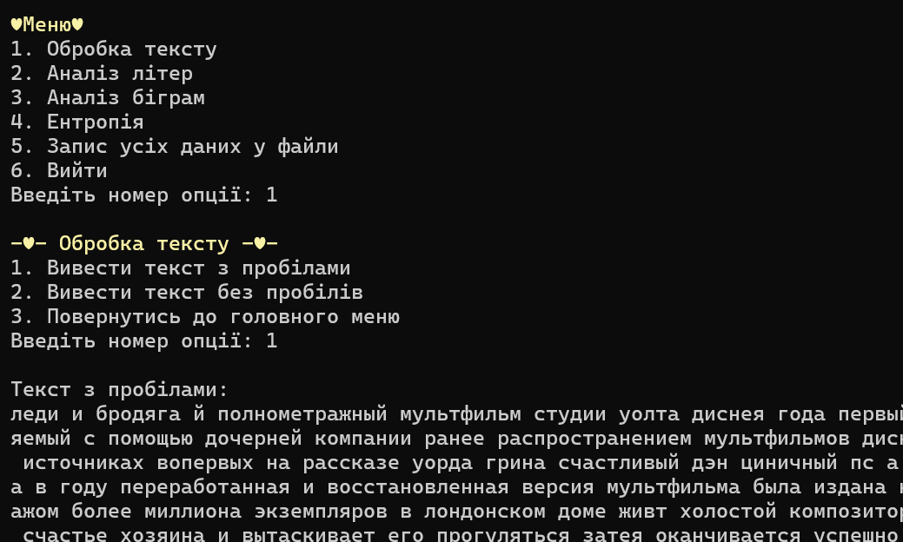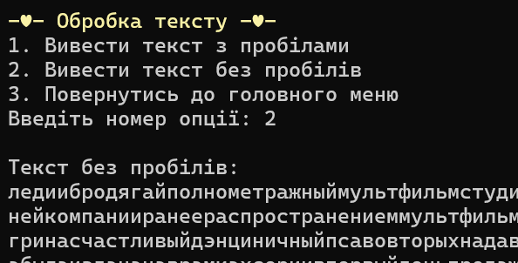

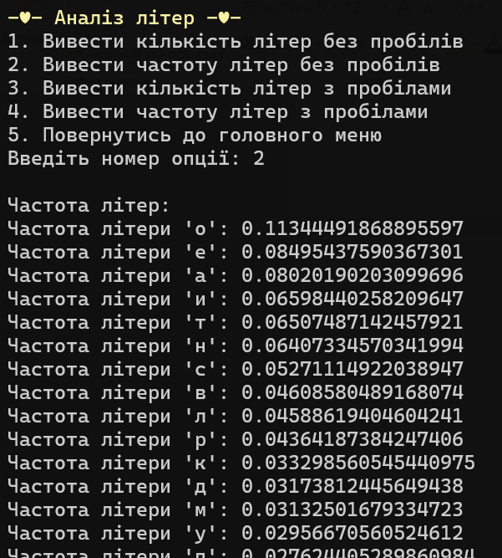 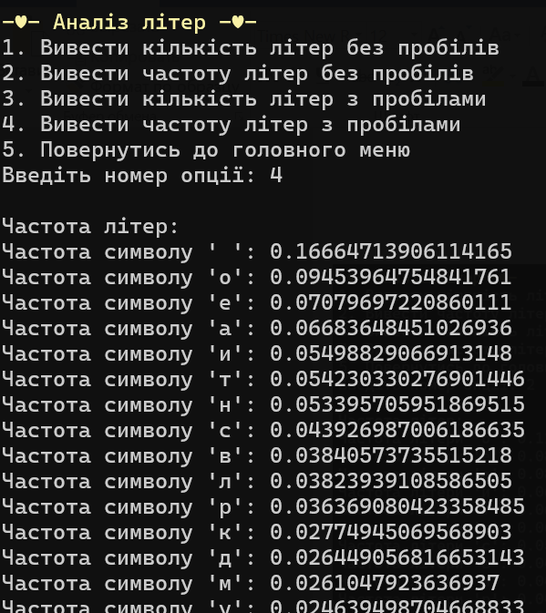

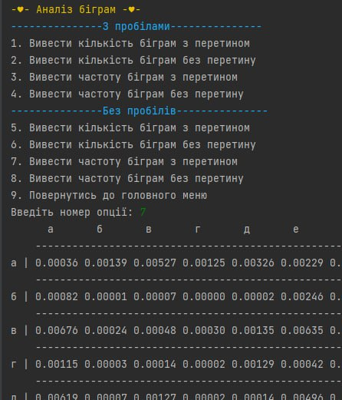 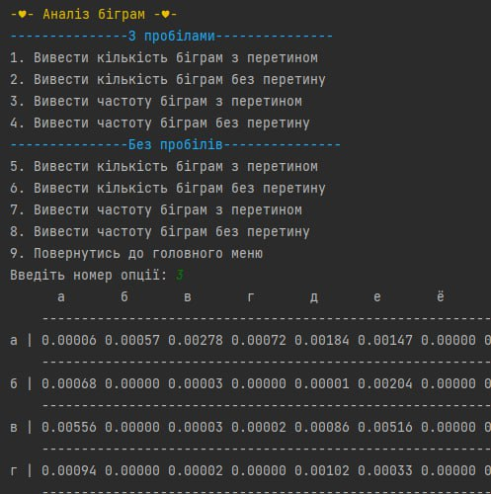

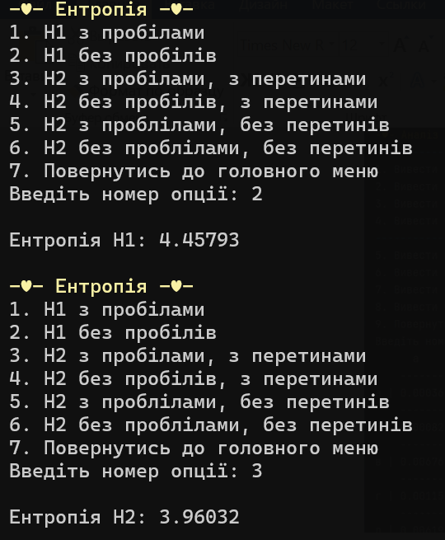 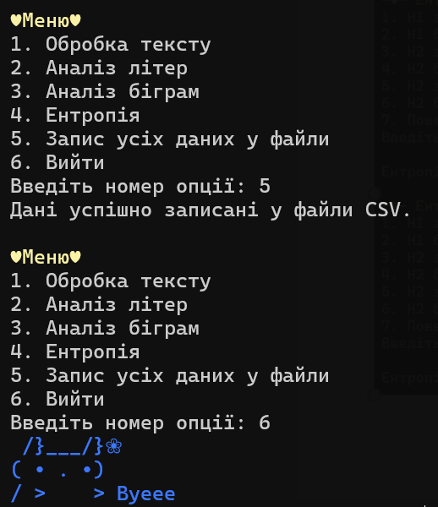

На наведених скриншотах лише частина даних для прикладу виконання, решта даних у прикріплених файлах:

* bigram_counts_no_overlap_with_spaces.csv – кількість і частота біграм без перетину, з пробілами;
* bigram_counts_no_overlap_without_spaces.csv – кількість і частота біграм без перетину, без пробілів;
* bigram_counts_with_spaces.csv – кількість і частота біграм з перетином, з пробілами;
* bigram_counts_without_spaces.csv - кількість і частота біграм з перетином, без пробілів;
* letter_counts_and_frequencies_with_spaces.csv – кількість і частота літер з пробілами;
* letter_counts_and_frequencies_without_spaces.csv – кількість і частота літер без пробілів;

До файлів не ввійшли біграми та літери з частотою 0, тому що неможливо взяти логарифм від 0.

Таблиця з отриманими значеннями ентропії:

|  |  |  |
| --- | --- | --- |
|  | Без пробілів | З пробілами |
| Н1 | 4.46598 | 4.37207 |
| Н2 з перетинами | 4.14440 | 3.96426 |
| Н2 без перетинів | 4.14597 | 3.96331 |

Таблиці з оцінками надлишковості російської мови:

$$R=1-\frac{H_{∞}}{H_{0}}$$

Для тексту з пробілами $H_{0}=\log_{2}{34= }$ 5*.*087 (33 літери і пробіл)

Для тексту без пробілів ${H_{0}=log}_{2}{33=}$ 5.044 (33 літери)

|  |  |  |
| --- | --- | --- |
|  | Без пробілів | З пробілами |
| Н1 | 0,11459 | 0,14054 |
| Н2 з перетинами | 0,17835 | 0,2207 |
| Н2 без перетинів | 0,17803 | 0,22089 |

|  |  |
| --- | --- |
|  | Надлишковість |
| $$Н^{(10)}$$ |  |
| $$Н^{(20)}$$ |  |
| $$Н^{(30)}$$ |  |